ФЕДЕРАЛЬНОЕ АГЕНТСТВО ЖЕЛЕЗНОДОРОЖНОГО ТРАНСПОРТА
Федеральное государственное бюджетное образовательное учреждение высшего образования
«Петербургский государственный университет путей сообщения
Императора Александра I»
(ФГБОУ ВО ПГУПС)

Кафедра «Бухгалтерский учет и аудит»

РАБОЧАЯ ПРОГРАММА
дисциплины
«МЕЖДУНАРОДНЫЙ УЧЕТ И ОТЧЕТНОСТЬ» (Б1.В.ОД.2)
для направления
38.04.01 «Экономика»
по магистерской программе
«Финансовый анализ и аудит в бизнес-структурах промышленно-транспортного комплекса»

Форма обучения – очная, заочная

Санкт-Петербург
2016

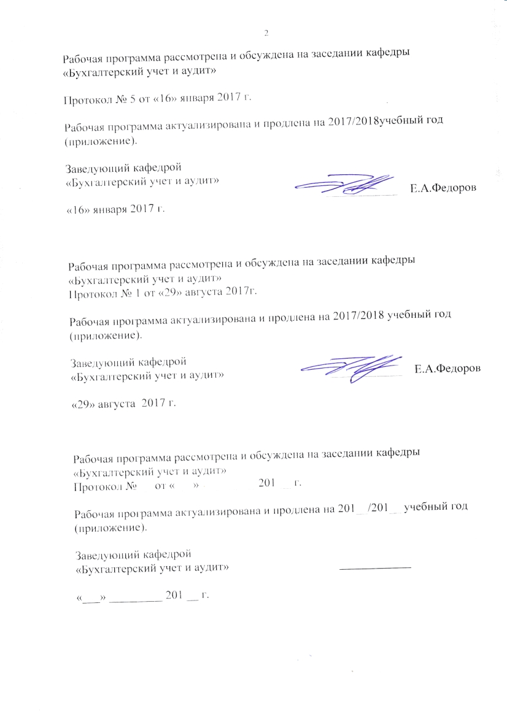
Рабочая программа рассмотрена и обсуждена на заседании кафедры
«Бухгалтерский учет и аудит»
Протокол № 5 от «16»января 2017 г.

Программа актуализирована и продлена на 201__/201__ учебный год (приложение).

Заведующий кафедрой  «Бухгалтерский учет и аудит» | ____________ | Е.А. Федоров
«16»января 2017 г.

Рабочая программа рассмотрена и обсуждена на заседании кафедры
«Бухгалтерский учет и аудит»
Протокол № __ от «___» _________ 201 __ г.

Программа актуализирована и продлена на 201__/201__ учебный год (приложение).

Заведующий кафедрой  «Бухгалтерский учет и аудит» | ____________ | Е.А. Федоров
«___» _________ 201 __ г.

Рабочая программа рассмотрена и обсуждена на заседании кафедры
«Бухгалтерский учет и аудит»
Протокол № __ от «___» _________ 201 __ г.

Программа актуализирована и продлена на 201__/201__ учебный год (приложение).

Заведующий кафедрой  «Бухгалтерский учет и аудит» | ____________ | Е.А. Федоров
«___» _________ 201 __ г.

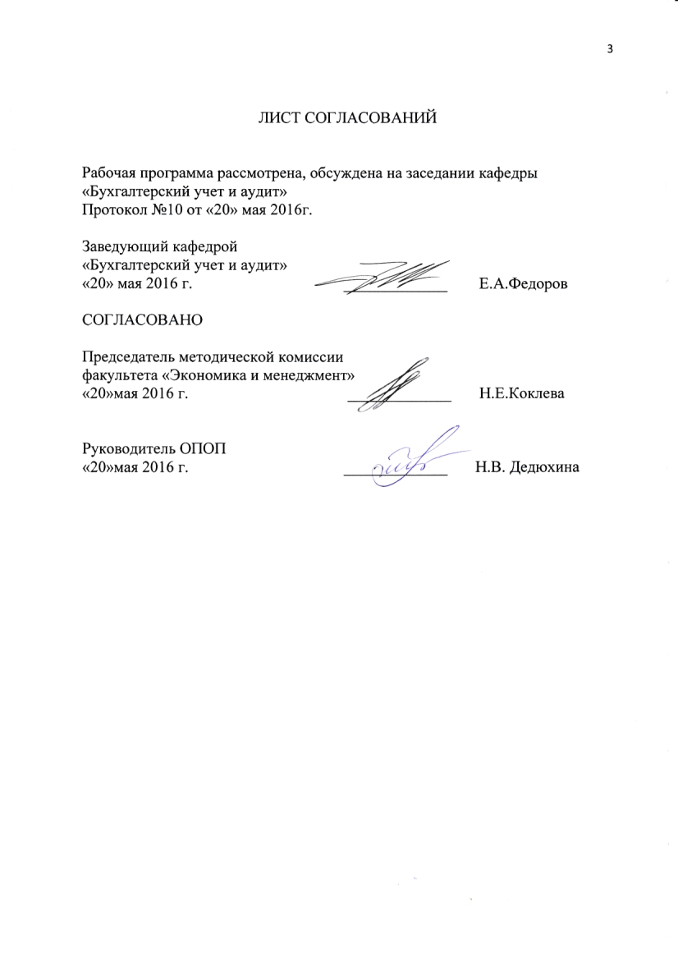
ЛИСТ СОГЛАСОВАНИЙ

Рабочая программа рассмотрена и обсуждена на заседании кафедры
«Бухгалтерский учет и аудит»
Протокол № 10 от «20» мая 2016 г.

Заведующий кафедрой
«Бухгалтерский учет и аудит» ______________ Е.А.Федоров
«20» мая 2016 г.

СОГЛАСОВАНО
Председатель методической комиссии
факультета «Экономика и менеджмент»
«20» мая 2016г. _______________ Н.Е. Коклева

Руководитель ОПОП
«20» мая 2016г. _______________ Н.В.Дедюхина
1. Цели и задачи дисциплины

Рабочая программа составлена в соответствии с ФГОС ВО, утвержденным «30» __марта 2015 г., приказ № 321 по направлению 38.04.01 «Экономика», по дисциплине «Международный учет и отчетность» (Б1.В.ОД.2).
Целью изучения дисциплины является «Международный учет и отчетность» является формирование у обучающихся представления об основах международного учета и получения ими знаний, необходимых для понимания общих принципов подготовки финансовой отчетности с использованием международных стандартов IFRS/IAS, что станет основой использования полученной информации для целенаправленной производственной, научной, испытательной и иной деятельности в области учета и аудита.
Для достижения поставленной цели решаются следующие задачи:
- формирование теоретических знаний в области организации международной бухгалтерской системы учета;
- усвоение показателей и основополагающих принципов международной системы бухгалтерского учёта;
- изучение методологии ведения бухгалтерского учета в международной практике;
- получение навыков ведения учета и подготовки отчетности по МСФО;
- использование данных бухгалтерской отчетности, подготовленной по российским стандартам для формирования финансовой отчетности в соответствии с МСФО.

2. Перечень планируемых результатов обучения по дисциплине, соотнесенных с планируемыми результатами освоения основной профессиональной образовательной программы

Планируемыми результатами обучения по дисциплине являются: приобретение знаний, умений, навыков и/или опыта деятельности.
В результате освоения дисциплины обучающийся должен:
ЗНАТЬ:
- теоретические основы МСФО: международное регулирование, применимость стандартов, основополагающие принципы и допущения;
- состав и содержание международных стандартов финансовой отчетности;
- цель ведения финансового учета в соответствии с международными стандартами;
- систему сбора, обработки и подготовки информации по МСФО;
- основные принципы МСФО, включая понятия, связанные с оценкой и признанием объектов учета, правила формирования отчетности.

- методику применения международных стандартов финансовой отчетности, их сходство и различие с национальными стандартами;
- требования международных стандартов, предъявляемые к составу и содержанию бухгалтерской отчетности;
- отличия национальных стандартов ведения финансового учета от международных стандартов;
- теоретические основы международного финансового учета для принятия участия в совершенствовании и разработке учебно-методического обеспечения.

УМЕТЬ:
- ориентироваться в перечне действующих на сегодняшний день международных стандартов, а также получить навыки по применению вышеуказанных стандартов по разным сегментам учета и отчетности;
- прослеживать взаимосвязь принципов подготовки и представления финансовой отчетности, обосновывать их использование в различных случаях;
- разрабатывать учетную политику в соответствии со стандартами МСФО;
- организовать процесс трансформации отчетности с РСБУ на МСФО;
- на примере конкретных данных составлять полный комплект форм бухгалтерской отчетности, вести учет отдельных секций по МСФО;
- организовывать мероприятия по методическому обеспечению ведения учета по МСФО.

ВЛАДЕТЬ:
- специальной терминологией и лексикой;
- понятийным аппаратом международного финансового учета;
- навыками сбора, анализа и обработки информации международных стандартов, необходимых для целей ведения финансового учета на предприятии;
- навыками трансформации финансовой отчетности в соответствии с МСФО на основе типовых методик и действующих стандартов;
- приемами использования современных технических средства и информационных технологий для решения задач отражения информации в соответствии с МСФО.
- навыками анализа данных, представленных в финансовой отчетности по МСФО.

Приобретенные знания, умения, навыки и/или опыт деятельности, характеризующие формирование компетенций, осваиваемые в данной дисциплине, позволяют решать профессиональные задачи, приведенные в соответствующем перечне по видам профессиональной деятельности в п. 2.4 основной профессиональной образовательной программы (ОПОП).
Изучение дисциплины направлено на формирование следующих общекультурных компетенций (ОК):
- готовность действовать в нестандартных ситуациях, нести социальную и этическую ответственность за принятые решения (ОК-2).
Изучение дисциплины направлено на формирование следующих общепрофессиональных компетенций (ОПК):
- готовность к коммуникации в устной и письменной формах на русском и иностранном языках для решения задач профессиональной деятельности (ОПК-1).
Изучение дисциплины направлено на формирование следующих профессиональных компетенций (ПК) соответствующих видам профессиональной деятельности, на которые ориентирована программа магистратуры:
аналитическая деятельность:
- способность анализировать и использовать различные источники информации для проведения экономических расчетов (ПК-9).
Изучение дисциплины направлено на формирование следующих дополнительных профессиональных компетенций (ДПК)
- способность организовать ведение бухгалтерского учета в бизнес-структурах промышленно-транспортного комплекса в соответствии с международными стандартами учета и финансовой отчетности (ДПК-7).
Область профессиональной деятельности обучающихся, освоивших данную дисциплину, приведена в п. 2.1 ОПОП.
Объекты профессиональной деятельности обучающихся, освоивших данную дисциплину, приведены в п. 2.2 ОПОП.

3. Место дисциплины в структуре основной профессиональной образовательной программы

Дисциплина «Международный учет и отчетность» (Б1.В.ОД.2) относится к вариативной части и является обязательной дисциплиной.

4. Объем дисциплины и виды учебной работы

Для очной формы обучения:

Вид учебной работы | Всего часов | Семестр
Вид учебной работы | Всего часов | 2
Контактная работа (по видам учебных занятий) | 42 | 42  14  28
В том числе:  - лекции (Л) | 14 | 42  14  28
практические занятия (ПЗ) | 28 | 42  14  28
лабораторные работы (ЛР) |  | 42  14  28
Самостоятельная работа (СРС) (всего) | 57 | 57
Контроль | 45 | 45
Форма контроля знаний | Э, КП | Э,КП
Общая трудоемкость: час / з.е. | 144/4 | 144/4

Для заочной формы обучения:

Вид учебной работы | Всего часов | Семестр
Вид учебной работы | Всего часов | II
Контактная работа (по видам учебных занятий) | 22 | 22  8  14
В том числе:  - лекции (Л) | 8 | 22  8  14
практические занятия (ПЗ) | 14 | 22  8  14
лабораторные работы (ЛР) |  | 22  8  14
Самостоятельная работа (СРС) (всего) | 113 | 113
Контроль | 9 | 9
Форма контроля знаний | Э, КП | Э,КП
Общая трудоемкость: час / з.е. | 144/4 | 144/4

Примечания: «Форма контроля знаний» – экзамен (Э), зачет (З), зачет с оценкой (З*), курсовой проект (КП), курсовая работа (КР), контрольная работа (КЛР).

5. Содержание и структура дисциплины

5.1 Содержание дисциплины

№ п/п | Наименование раздела дисциплины | Содержание раздела
11 | Эволюция и концептуальные основы международных стандартов финансовой отчетности | Процесс становления международных стандартов финансовой отчётности. Принципы подготовки и представления финансовой отчетности. Элементы финансовой отчётности. Концепции капитала и поддержания капитала.
22 | Представление финансовой отчётности | Состав и требования к представлению финансовой отчётности общего назначения. Структура и содержание компонентов финансовой отчетности.  Промежуточная финансовая отчётность. Прибыль на акцию. Информация о связанных сторонах. Операционные сегменты.
33 | Международные стандарты финансовой отчетности общего назначения | Учётная политика, изменения в учетных оценках и ошибки. События после отчётной даты. Резервы, условные обязательства и условные активы .
44 | Специфицированные международные стандарты финансовой отчетности | Основные средства. Нематериальные активы. Инвестиционная недвижимость. Затраты по займам. Обесценение активов. Долгосрочные активы, удерживаемые для продажи, и прекращенная деятельность. Финансовые инструменты. Запасы. Аренда. Выручка. Договоры на строительство. Вознаграждения работникам. Налоги на прибыль.
35 | Консолидированная и отдельная финансовая отчетность | Объединения бизнеса. Инвестиции в ассоциированные и совместные предприятия. Консолидированная и отдельная финансовая отчётность. Влияние изменений обменных курсов валют. Первое применение МСФО.
66 | Техника трансформации отчетности в формат МСФО | Технологическая схема трансформации. Техническая корректировка. Реклассификация. Переоценка. Примеры формирования трансформационных записей. Реклассификация статей (счетов) отчётности из РСБУ в МСФО.

5.2 Разделы дисциплины и виды занятий

Для очной формы обучения:
№ п/п | Наименование раздела дисциплины | Л | ПЗ | ЛР | СРС
11 | Эволюция и концептуальные основы международных стандартов финансовой отчетности | 2 | 4 |  | 7
22 | Представление финансовой отчётности | 2 | 4 |  | 10
34 | Международные стандарты финансовой отчетности общего назначения | 4 | 8 |  | 10
4 | Специфицированные международные стандарты финансовой отчетности | 2 | 4 |  | 10
35 | Консолидированная и отдельная финансовая отчетность | 2 | 4 |  | 10
66 | Техника трансформации отчетности в формат МСФО | 2 | 4 |  | 10
Итого |  | 14 | 28 |  | 57

Для заочной формы обучения:
№ п/п | Наименование раздела дисциплины | Л | ПЗ | ЛР | СРС
11 | Эволюция и концептуальные основы международных стандартов финансовой отчетности | 1 | 2 |  | 16
22 | Представление финансовой отчётности | 1 | 2 |  | 16
34 | Международные стандарты финансовой отчетности общего назначения | 2 | 4 |  | 20
4 | Специфицированные международные стандарты финансовой отчетности | 2 | 2 |  | 20
35 | Консолидированная и отдельная финансовая отчетность | 1 | 2 |  | 20
66 | Техника трансформации отчетности в формат МСФО | 1 | 2 |  | 21
Итого |  | 8 | 14 |  | 113
6. Перечень учебно-методического обеспечения для самостоятельной работы обучающихся по дисциплине

№  п/п | Наименование раздела дисциплины | Перечень учебно-методического обеспечения
1 | Эволюция и концептуальные основы международных стандартов финансовой отчетности | Гетьман, В.Г. Международные стандарты финансовой отчетности [Электронный ресурс] : учебник. — Электрон. дан. — М. : Финансы и статистика, 2009. — 655 с.  Кузьмина, М.С. Система учетно-аналитической информации для принятия управленческих решений [Электронный ресурс] : / М.С. Кузьмина, И.А. Мещерякова, О.А. Перевертайло. — Электрон. дан. — М. : Финансы и статистика, 2010. — 399 с.
2 | Представление финансовой отчётности | Постановление Правительства РФ от 06.03.1998 N 283 "Об утверждении Программы реформирования бухгалтерского учета в соответствии с международными стандартами финансовой отчетности"  Приказ Минфина РФ от 01.07.2004 N 180 « Концепция развития бухгалтерского учета и отчетности в Российской Федерации на среднесрочную перспективу»  Постановление Правительства РФ от 25.02.2011 N 107(с изм. и доп.) "Об утверждении Положения о признании Международных стандартов финансовой отчетности и Разъяснений Международных стандартов финансовой отчетности для применения на территории Российской Федерации"  Международные стандарты учета и финансовой отчетности [Текст] : учебно-методический комплекс / ПГУПС. - СПб : ПГУПС, 2009
3 | Международные стандарты финансовой отчетности общего назначения | Гетьман, В.Г. Международные стандарты финансовой отчетности [Электронный ресурс] : учебник. — Электрон. дан. — М. : Финансы и статистика, 2009. — 655 с.  Приказ Минфина России от 25.11.2011 N 160н (с изм. и доп.) "О введении в действие Международных стандартов финансовой отчетности и Разъяснений Международных стандартов финансовой отчетности на территории Российской Федерации"
4 | Специфицированные международные стандарты финансовой отчетности | Приказ Минфина России от 25.11.2011 N 160н (с изм. и доп.) "О введении в действие Международных стандартов финансовой отчетности и Разъяснений Международных стандартов финансовой отчетности на территории Российской Федерации"  Международные стандарты учета и финансовой отчетности [Текст] : учебно-методический комплекс / ПГУПС. - СПб : ПГУПС, 2009
5 | Консолидированная и отдельная финансовая отчетность | «О консолидированной финансовой отчетности»: Федеральный закон от 27.07.2010 N 208-ФЗ.  "О введении в действие Международных стандартов финансовой отчетности и Разъяснений Международных стандартов финансовой отчетности на территории Российской Федерации" Приказ Минфина России от 25.11.2011 N 160н (с изм. и доп.)
6 | Техника трансформации отчетности в формат МСФО | "О введении в действие Международных стандартов финансовой отчетности и Разъяснений Международных стандартов финансовой отчетности на территории Российской Федерации" Приказ Минфина России от 25.11.2011 N 160н (с изм. и доп.)

7. Фонд оценочных средств для проведения текущего контроля успеваемости и промежуточной аттестации обучающихся по дисциплине

Фонд оценочных средств по дисциплине является неотъемлемой частью рабочей программы и представлен отдельным документом, рассмотренным на заседании кафедры и утвержденным заведующим кафедрой.

8. Перечень основной и дополнительной учебной литературы, нормативно-правовой документации и других изданий, необходимых для освоения дисциплины

8.1 Перечень основной учебной литературы, необходимой для освоения дисциплины

- Гетьман, В.Г. Международные стандарты финансовой отчетности [Электронный ресурс] : учебник. — Электрон. дан. — М. : Финансы и статистика, 2009. — 655 с. — Режим доступа: http://e.lanbook.com/books/element.php?pl1_id=1032;
- Кузьмина, М.С. Система учетно-аналитической информации для принятия управленческих решений [Электронный ресурс] : / М.С. Кузьмина, И.А. Мещерякова, О.А. Перевертайло. — Электрон. дан. — М. : Финансы и статистика, 2010. — 399 с. — Режим доступа: http://e.lanbook.com/books/element.php?pl1_id=53839;
- Международные стандарты финансовой отчетности [Текст]: лабораторный практикум для студентов всех форм обучения / ПГУПС, каф. "Бух. учет и аудит" ; сост. В. В. Суконников. - Санкт-Петербург: ПГУПС, 2013. - 33 с.: ил. ;

8.2 Перечень дополнительной учебной литературы, необходимой для освоения дисциплины

1. Хусаинов, М.К. Организация и обеспечение трансформации отчетности российских предприятий в отчетность по МСФО [Электронный ресурс] : монография / М.К. Хусаинов, О.Ю. Осипенкова, А.А. Каюмов. — Электрон. дан. — Москва : Финансы и статистика, 2015. — 168 с. — Режим доступа: https://e.lanbook.com/book/91208. — Загл. с экрана.

8.3 Перечень нормативно-правовой документации, необходимой для освоения дисциплины

1. «О бухгалтерском учете»: Федеральный закон от 06 декабря 2011г. №402–ФЗ;
2. «О консолидированной финансовой отчетности»: Федеральный закон от 27.07.2010 N 208-ФЗ;
3. Приказ Минфина России от 25.11.2011 N 160н (с изм. и доп.) "О введении в действие Международных стандартов финансовой отчетности и Разъяснений Международных стандартов финансовой отчетности на территории Российской Федерации";
4. Постановление Правительства РФ от 25.02.2011 N 107(с изм. и доп.) "Об утверждении Положения о признании Международных стандартов финансовой отчетности и Разъяснений Международных стандартов финансовой отчетности для применения на территории Российской Федерации";
5. Постановление Правительства РФ от 06.03.1998 N 283 "Об утверждении Программы реформирования бухгалтерского учета в соответствии с международными стандартами финансовой отчетности";
6. Приказ Минфина РФ от 01.07.2004 N 180 « Концепция развития бухгалтерского учета и отчетности в Российской Федерации на среднесрочную перспективу»;

8.4 Другие издания, необходимые для освоения дисциплины

1. Журнал «Международный бухгалтерский учет»;

9. Перечень ресурсов информационно-телекоммуникационной сети «Интернет», необходимых для освоения дисциплины

- Информационно правовой портал Гарант [Электронный ресурс]. Режим доступа:http:// www.garant.ru/, свободный. — Загл. с экрана
- Консультант плюс. Правовой сервер [Электронный ресурс]. Режим доступа: http://www.consultant.ru/, свободный. — Загл. с экрана.
- Российская газета - официальное издание для документов Правительства РФ [Электронный ресурс]. Режим доступа: http://www.rg.ru, свободный. — Загл. с экрана.
- Электронная библиотека экономической и деловой литературы [Электронный ресурс]. Режим доступа: http://www.aup.ru/library/, свободный. — Загл. с экрана.
- Электронно-библиотечная система ibooks.ru [Электронный ресурс]. Режим доступа: http://ibooks.ru/ — Загл. с экрана.
- Электронно-библиотечная система ЛАНЬ [Электронный ресурс]. Режим доступа: https://e.lanbook.com/books — Загл. с экрана.
- Личный кабинет обучающегося и электронная информационно-образовательная среда [Электронный ресурс]. Режим доступа: http://sdo.pgups.ru (для доступа к полнотекстовым документам требуется авторизация).

10. Методические указания для обучающихся по освоению дисциплины

Порядок изучения дисциплины следующий:
- Освоение разделов дисциплины производится в порядке, приведенном в разделе 5 «Содержание и структура дисциплины». Обучающийся должен освоить все разделы дисциплины с помощью учебно-методического обеспечения, приведенного в разделах 6, 8 и 9 рабочей программы.
- Для формирования компетенций обучающийся должен представить выполненные типовые контрольные задания или иные материалы, необходимые для оценки знаний, умений, навыков и (или) опыта деятельности, предусмотренные текущим контролем (см. фонд оценочных средств по дисциплине).
- По итогам текущего контроля по дисциплине, обучающийся должен пройти промежуточную аттестацию (см. фонд оценочных средств по дисциплине).

11. Перечень информационных технологий, используемых при осуществлении образовательного процесса по дисциплине, включая перечень программного обеспечения и информационных справочных систем

Перечень информационных технологий, используемых при осуществлении образовательного процесса по дисциплине:
- технические средства (компьютерная техника, наборы демонстрационного оборудования);
- методы обучения с использованием информационных технологий (демонстрация мультимедийных материалов);
- личный кабинет обучающегося и электронная информационно-образовательная среда [Электронный ресурс]. Режим доступа: http://sdo.pgups.ru (для доступа к полнотекстовым документам требуется авторизация);
- интернет-сервисы и электронные ресурсы согласно п. 9 рабочей программы;
- программное обеспечение:
Дисциплина обеспечена необходимым комплектом лицензионного программного обеспечения, установленного на технических средствах,
размещенных в специальных помещениях и помещениях для самостоятельной работы:
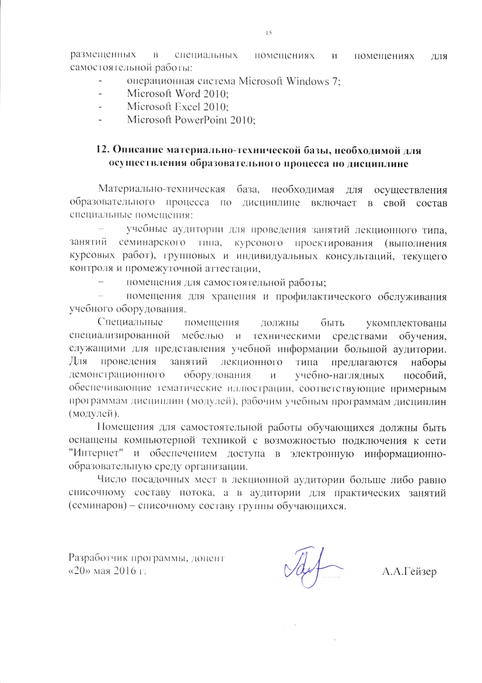
- операционная система Microsoft Windows 7;
- Microsoft Word 2010;
- Microsoft Excel 2010;
- Microsoft PowerPoint 2010;

12. Описание материально-технической базы, необходимой для осуществления образовательного процесса по дисциплине

Материально-техническая база, необходимая для осуществления образовательного процесса по дисциплине включает в свой состав специальные помещения:
- учебные аудитории для проведения занятий лекционного типа, занятий семинарского типа, курсового проектирования (выполнения курсовых работ), групповых и индивидуальных консультаций, текущего контроля и промежуточной аттестации,
- помещения для самостоятельной работы;
- помещения для хранения и профилактического обслуживания учебного оборудования.
Специальные помещения должны быть укомплектованы специализированной мебелью и техническими средствами обучения, служащими для представления учебной информации большой аудитории. Для проведения занятий лекционного типа предлагаются наборы демонстрационного оборудования и учебно-наглядных пособий, обеспечивающие тематические иллюстрации, соответствующие примерным программам дисциплин (модулей), рабочим учебным программам дисциплин (модулей).
Помещения для самостоятельной работы обучающихся должны быть оснащены компьютерной техникой с возможностью подключения к сети "Интернет" и обеспечением доступа в электронную информационно-образовательную среду организации.
Число посадочных мест в лекционной аудитории больше либо равно списочному составу потока, а в аудитории для практических занятий (семинаров) – списочному составу группы обучающихся.

Разработчик программы, доцент  «20» мая 2016 г. | ____________ | А.А.Гейзер

